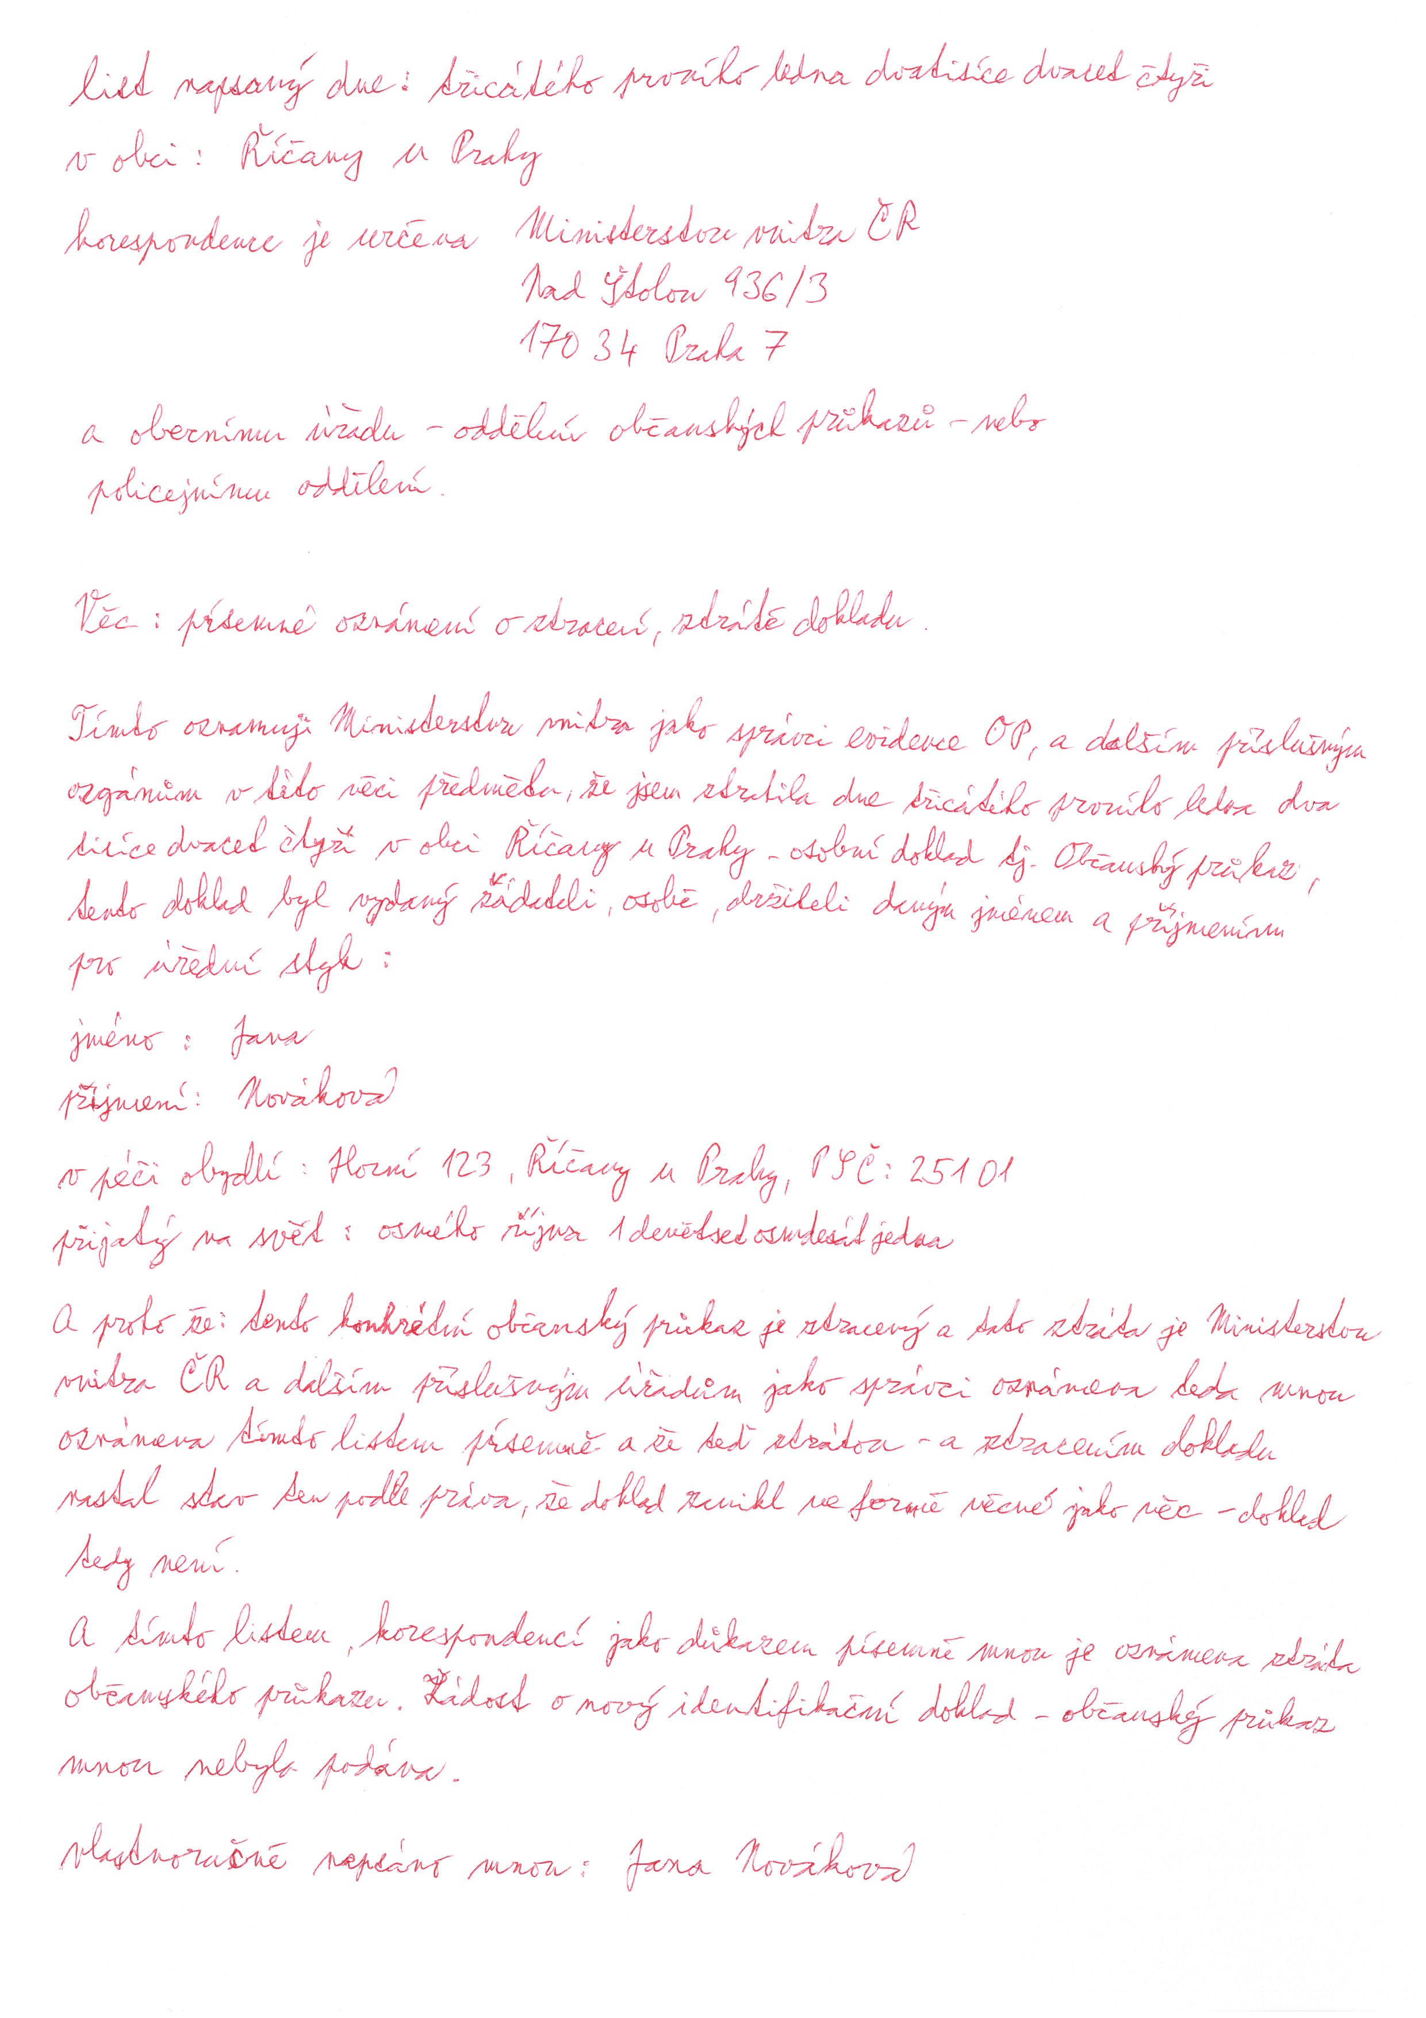
list napsaný dne: třicátého prvního ledna dvatisíce dvacet čtyři
v obci: Říčany u Prahy
korespondence je určená Ministerstvu vnitra ČR
Nad Štolou 936/3
170 34 Praha 7
a obecnímu úřadu-oddělení občanských průkazů - nebo
policejnímu oddělení.

Věc: písemné oznámení o ztracení, ztrátě dokladu.

Tímto oznamuji Ministerstvu vnitra jako správci evidence OP, a dalším příslušným orgánům v této věci předmětu, že jsem ztratila dne třicátého prvního ledna dvatisíce dvacet čtyři v obci Říčany u Prahy - osobní doklad tj. Občanský průkaz, tento doklad byl vydaný žadateli, osobě, držiteli daným jménem a příjmením pro úřední styk:
jméno: Jana
příjmení: Nováková
v péči obydlí: Horní 123, Říčany u Prahy, PSČ: 251 01
přijatý na svět: osmého října 1devětsetosmdesát jedna
A proto že: tento konkrétní občanský průkaz je ztracený a tato ztráta je Ministerstvu vnitra ČR a dalším příslušným úřadům jako správci oznámena teda mnou oznámena tímto listem písemně a že teď ztrátou - a ztracením dokladu nastal stav ten podle práva, že doklad zanikl ve formě věcné jako věc - doklad tedy není.
A tímto listem, korespondencí jako důkazem písemně mnou je oznámena ztráta občanského průkazu. Žádost o nový identifikační doklad - občanský průkaz mnou nebyla podána.

vlastnoručně napsáno mnou: Jana Nováková

